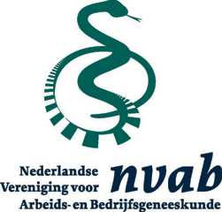
Uitnodiging Nascholingsavond
NVAB kring Zuid-Limburg

Donderdag 21 febr. 2019

Middelengebruik/ verslaving/controles. Hoe te handelen als bedrijfsarts?

Datum: donderdag 21 febr. 2019

Tijd: Ontvangst 18.30 uur. Start nascholing om 19.00 uur

Locatie: De Admiraal, Heerlerbaan 107, Heerlen, tel: 045-5114163

Programma:

18.30 uur ontvangst met koffie vlaai/ soep en broodje
19.00 voordracht dhr. Frank Diederen
20.15 pauze
20.30 vervolg dhr. Frank Diederen, presentatie casuïstiek, (panel)discussie
22.00 afronding, evaluatie, gelegenheid stellen van vragen/borrel

Het bestuur NVAB kring Zuid-Limburg

